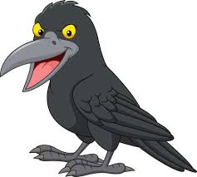
Srijeda
Sat 1= Glazbena kultura
Ponovi riječi pjesmice „Jedna vrana gakala“

JEDNA VRANA GAKALA,
I U POLJU SKAKALA,
UTO DOĐE CRNI KOS,
I ODGRIZE VRANI NOS.

Sat 2= Matematika KRUG I TROKUT
Imenuj i precrtaj.

Imenuj i prekriži.

Sat 3= Likovna kultura
Iz kolaža izreži krugove i napravi snjegovića.

Sat 4= Hrvatski jezik
GORE na papir zalijepi:

DOLJE na papir zalijepi:

Stavi rukavicu na desnu ruku pa pokaži koja je lijeva strana papira, a koja desna.

Sat 5= SRO
PONAŠANJE PREMA ŽIVOTINJAMA

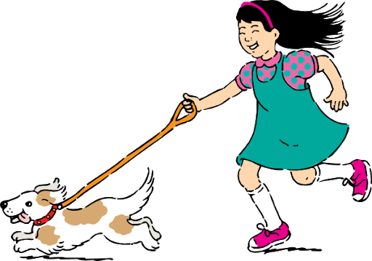
AKO TI VLASNIK DOPUSTI, POMAZI ŽIVOTINJU, ALI KASNIJE OBAVEZNO OPERI RUKE!
NEKE ŽIVOTINJE NE VOLE DODIR, PA PRIJE NEGO IH DOTAKNEŠ, PITAJ VLASNIKA DA LI SMIJEŠ.
ŽIVOTINJAMA TREBAŠ PRISTUPITI MIRNO I TIHO.

